Učni list za dijake
Magnetno polje trajnega magneta

Potek vaje:

Odvisnost B(r)
1. Dva magnetna diska spojite z vmesnim koščkom kartona tako, da lepo stoji na podlagi. Na podlago z lepilnim trakom pritrdite ravnilo in magnetno sondo.

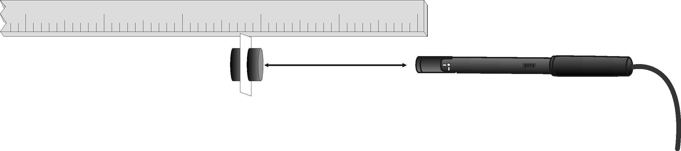

r

2. Narišite graf predvidene odvisnosti B(r)

3. Zaženite program LoggerPro ali odprite datoteko Magnetni dipol, s pomočjo katere boste merili vrednost polja.
V odsotnosti magneta postavite s pomočjo programskega orodja Zero vrednost prikaza na 0. Nato magnet toliko približate sondi, da gostota polja doseže največjo možno merilno vrednost (~5.5 mT). Z ukazom Keep zabeležite prikazano gostoto (B) in razdaljo (r). Upoštevati moramo, da je Hallov senzor 6 mm za čelno ploščico sonde, zato velja: r = (d + 6 mm); d je razdalja med središčem dipola (karton) in čelno ploščico sonde, ki je označena z belo piko.

4. Podatke o razdalji (r) in pripadajoči vrednosti magnetne poljske gostote (B) prepišite v preglednico (na drugi strani) in narišite graf B(r). Komentirajte ujemanje izmerjene krivulje z napovedano.

Slika polja
5. Trajni magnet pritrdite na list papirja in v okolici označite deset točk, v katerih boste določili smer in velikost vektorja magnetne poljske gostote. Sondo postavite v točko in jo obračajte, dokler ne pokaže največje vrednosti. V tem trenutku zabeležite vrednost in smer vektorja (smer je pravokotna na senzor). Pri postavitvi sonde upoštevajte, da je Hallov senzor 6 mm za belo piko. Izmerite in narišite vektorje še za druge točke. Velikost usmerjene daljice naj ponazarja vrednost magnetne poljske gostote. Zapišite merilo!

Prilagoditvena krivulja*
6. Očitno je, da magnetna poljska gostota z oddaljenostjo pada. V programu LoggerPro s pomočjo orodja Curve Fit poiščete primerno funkcijo B(r). Izkaže se , da je najprimernejša B = A/r^{n}. (A je konstanta, v kateri se skrivajo lastnosti magneta). Spreminjate eksponent n, dokler ne dobite optimalnega ujemanja izmerjene in prilagoditvene krivulje.

Linearizacija**
7. Linearizacijo izvedete tako, da v preglednici dodate stolpec z izračunom 1/r^{n} (Data/New Calculated Columen …) in zahtevate izris grafa B = f (1/r^{n}) (Insert/Graph). Smerni koeficient premice (A) je parameter, odvisen od lastnosti magneta; n je parameter, ki ste ga določili v točki 6. Primerjate konstanto A s tisto, ki ste jo dobili v točki 6.

Logaritmiranje**
8. Določanje vrednosti eksponenta n in konstante A je mogoče tudi z logaritmiranjem funkcije B(r). Najprej dodate stolpca log B in log r (Data/New Calculated Columen …) in zahtevate izris grafa log B = f (log r) (Insert/Graph). Smerni koeficient premice (m) je eksponent n. Iz začetne vrednosti premice pa lahko izračunate konstanto A (A = 10^{b})

Izdelek
- Izmerjene vrednosti B (r)
r (cm)
B (mT)

- Graf B(r) (priloga).
- Vektorska slika magnetnega polja (priloga).
- LoggerPro datoteka z izmerjenimi podatki in grafi.*, **

_________________________

